ENCHERES TRAVAUX

Objet : Dossier technique pose de BA 13

le 30 janvier 2025

Enchères travaux
Agence savigny le temple

Madame, Monsieur,

Veuillez trouver ci-joint le compte rendu technique, réalisé par votre chargé de projet enchères travaux.
Si cette proposition technique vous convient, vous pouvez dès à présent enchérir négativement sur notre site et ainsi être retenu pour l’attribution de ce projet, nous pourrons programmer une mise en relation avec le client et notre chargé de projet afin de valider votre devis.
Les attendus matériels, les dates de démarrage travaux et le tarif proposé devront être respectés ainsi que l’engagement d’effectuer la prestation dans les règles de l’art.

Nous vous souhaitons de bonnes enchères.

Votre chargé de projet enchères travaux

DATE DE DEMMARAGE DU CHANTIER IMPOSER PAR LE CLIENT
☐OUI | ☒NON

CLIENT
NOM :
Tél. :
EMAIL

Adresse des travaux
Commune :Soignolles en brie 77111
INTERMEDIAIRE
ENCHERES TRAVAUX 33 rue de l’étain 77111 Savigny le temple
Chargé de projet : Mr GUYART | Dossier numéro :003
Prestataire
NOM :

Interlocuteur :
Tél. :
EMAIL :

Syndic/Bailleur
NOM :

Interlocuteur :  Tél. :  EMAIL : | Adresse (si différente du demandeur)

TABLE DES MATIERES
- DESCRIPTION DES TRAVAUX
- PHOTOS D’ENSEMBLE AVANT TRAVAUX
- Photos de la ZONE DE TRAVAIL + MESURE

- PHOTOS APRES TRAVAUX …………………………………………………………………………………………………….
- LISTE DU MATERIEL ET REFERENCE PRODUIT
- MODE DE REALISATION
-TRAVAUX REALISE (à la charge du client ) AVANT ET APRES TRAVAUX
- CONTRAINTE DU CHANTIER
- ACCESSIBILITE VEHICULE ET PIETONS (photos)

description des travaux

Pose de doublage type BA 13 avec isolation d’un seul mur

photo D’ENSEMBLE AVANT TRAVAUX
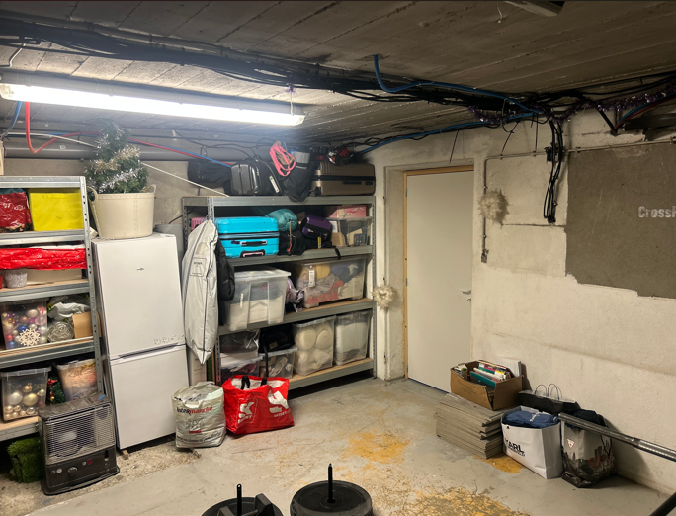
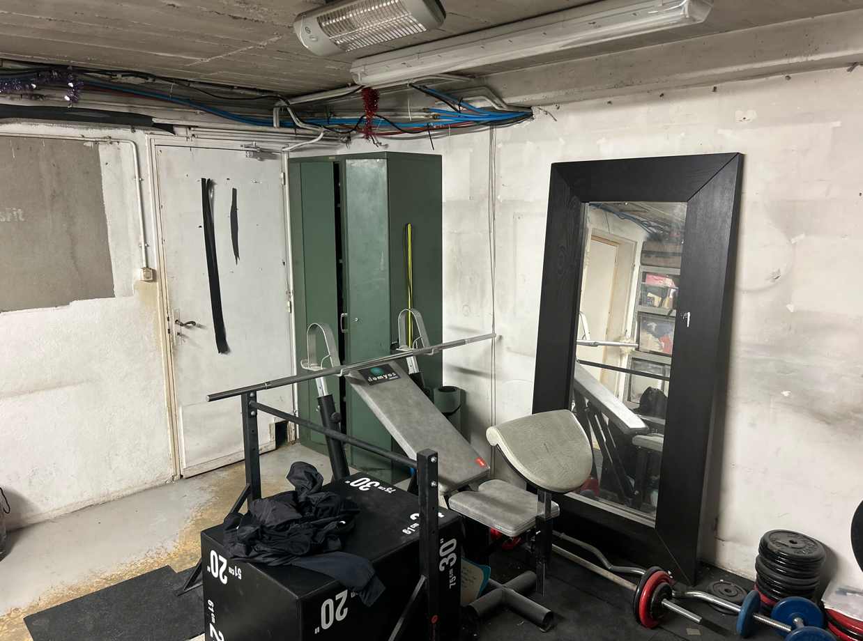

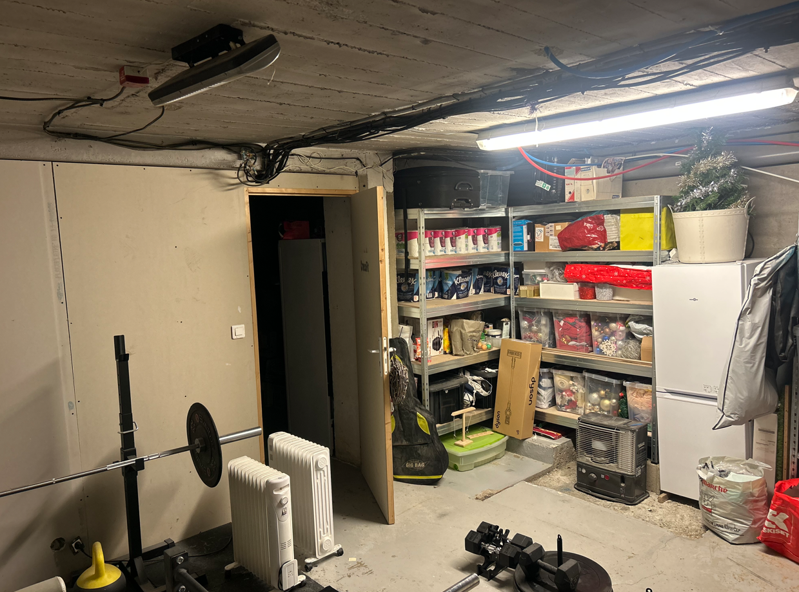
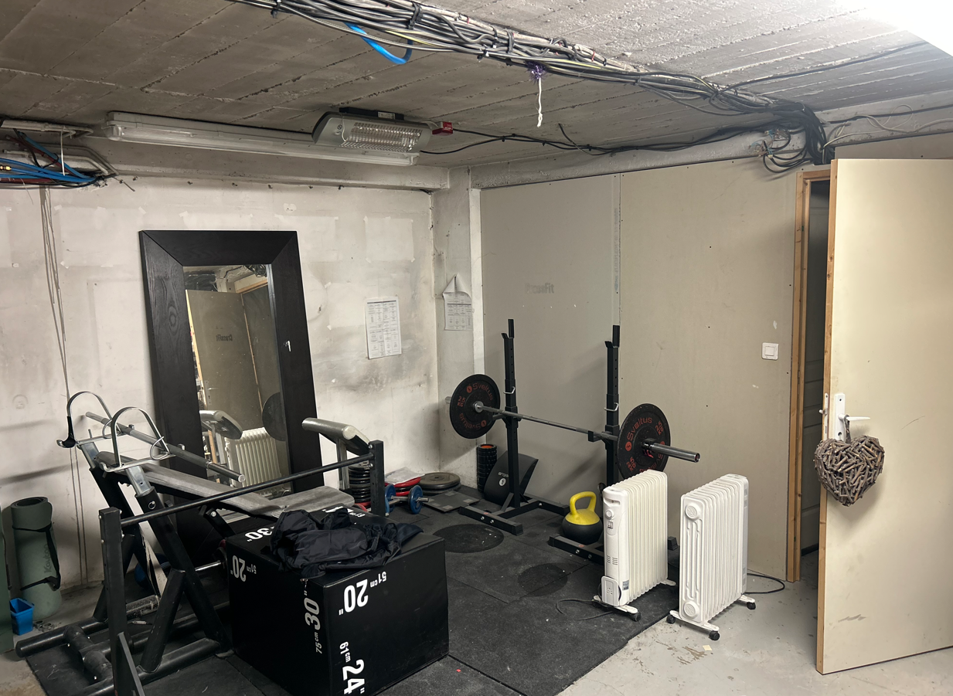

PHOTO DE LA ZONE DE TRAVAIL + MESURE
Ba 13 +isolation
Mur extérieur
2.4 mètres
2.4 mètres
5 mètres
5 mètres

5 mètres
2.4 mètres
2.4 mètres

5 mètres
1 métre
2.4 mètres

5 métres
2.4 métres

PHOTOS APRES TRAVAUX

Non disponible

LISTE DU MATERIEL ET REFERENCE PRODUIT

Matériels fournis par le client
☐OUI | ☒NON

Matériels fournis par l’ entreprise
☒OUI | ☐NON
Le matériel nécessaire a la réalisation des travaux

mode de realisation

Sur une surface de 39 m2 pose de BA13 sur rail
Prévoir la pose de laine de verre largeur 4cm sur le mur donnant sur l’extérieur surface 12 m2
Pas de bande , pas d’enduit , pas de peinture
TRAVAUX REALISE (à la charge du client ) AVANT ET APRES TRAVAUX

Le client vide la pièce avant les travaux

CONTRAINTE DU CHANTIER

Travaux dans le garage facile d’accès

ACCESSIBILITE VEHICULE ET PIETON

Accès par portail , stationnement sur place

